Aktiver bruker i Rubic Medlem

- Gå til hovedsiden (http://app.rubic.no)
- Trykk glemt passord eller aktiver bruker
- I tekstfeltet du kommer til skriver du inn enten brukernavn, epost eller mobil. Systemet matcher mot info som allerede ligger inne i Rubic. Dersom vi finner match vil du motta info for å sette/nullstille passord på den eposten/mobilnummeret du oppga.
Beskrivelse av melding
- Meldingen inneholder en link:
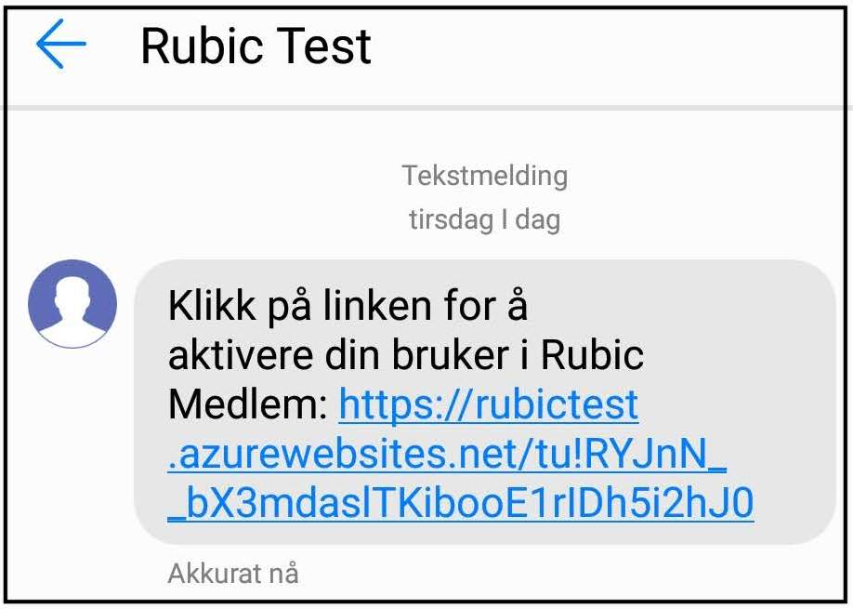
- Ved trykk på linken kommer man til en side for å angi brukernavn og passord.
- 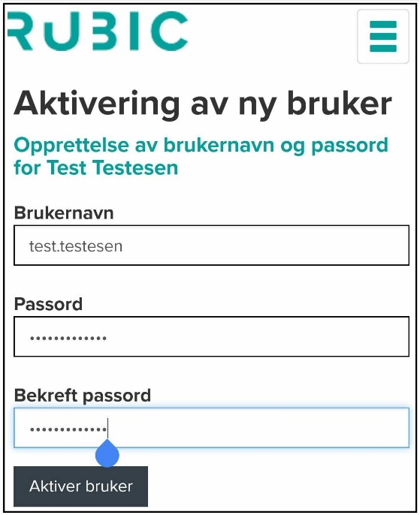

- Klikk videre og man kommer til en bekreftelse, samt snarvei til innlogging: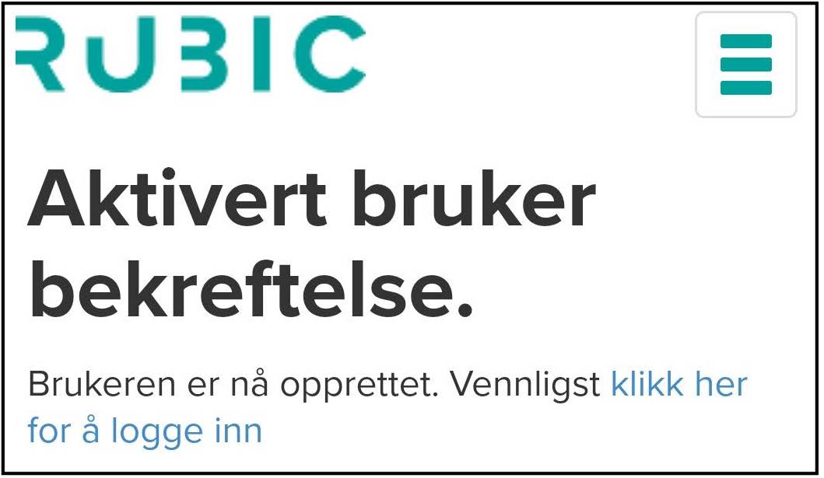

Familieoppsett

Legg til familie:
Familierelasjoner gjør det mulig å tegne familiemedlemskap og administrere flere profiler fra en og samme profil. Du kan dermed utføre alle handlinger du trenger gjennom ett login i Rubic. Slik legger du til et nytt familiemedlem
1. Innlogget i Rubic, trykker du på Rediger knappen ved "Mine opplysninger"
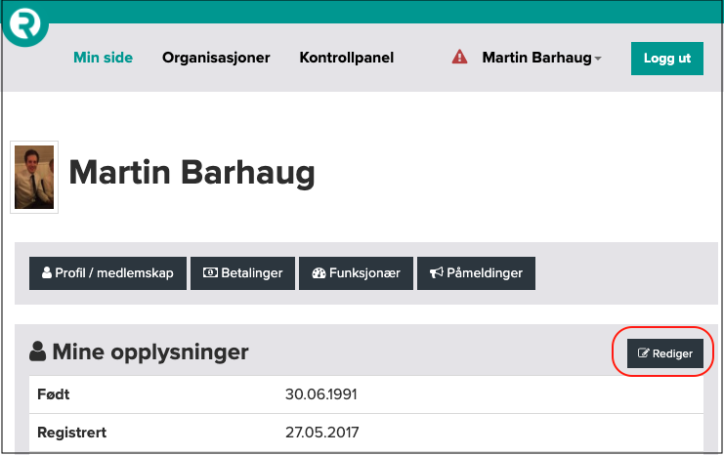

2. Klikk Min familie.
3. Klikk på Finn familiemedlem.
4. Dukker ikke familiemedlemmet automatisk opp kan du søke på navn, mobilnummer eller epost. Hvis du ikke finner familiemedlemmet ved søk velger du Registrer.

Familiemedlem funnet ved søk
- Trykk på Inviter.
- Systemet sender en mail til personen med link som må bekreftes.
- Trykk på linken, deretter Bekreft relasjon.

Registrer
1. Velg Registrer > foresatt/barn/øvrig familie

Hvordan Administrere familiemedlem?

For å administrere et familiemedlem trykker du på "Rediger" til høyre for "Mine opplysninger"
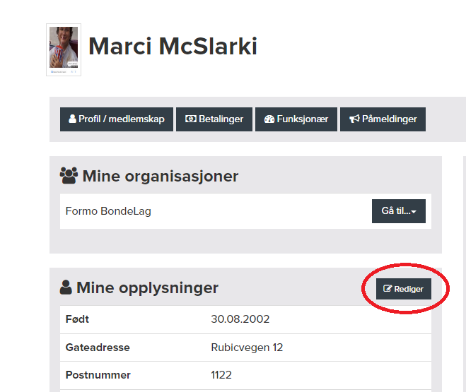
Da vil du komme til "Min profil". Scroll deg helt ned til du finner familiemedlemmene dine. Trykk på personen du ønsker å oppdatere informasjonen på.

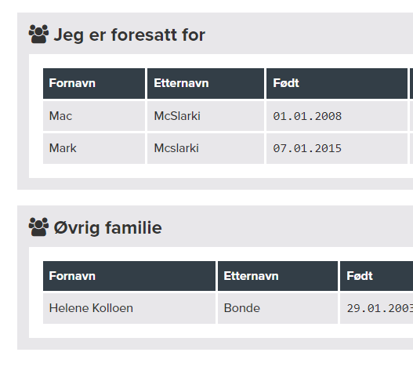

Nå kan du administrere dette familiemedlemmet på lik linje med egen profil. Du kan for eksempel for familiemedlemmet:
- Redigere profilinfo
- Lage innlogging
Når familiemedlemmer er koblet sammen kan du logge deg inn med din bruker og melde barna dine på en påmelding/funksjonær arrangement uten at de trenger en egen innlogging for dette.

Under ser du illustrert hvilke relasjoner en familiekontakt bør benytte.

Hvilken familierelasjon skal jeg bruke?

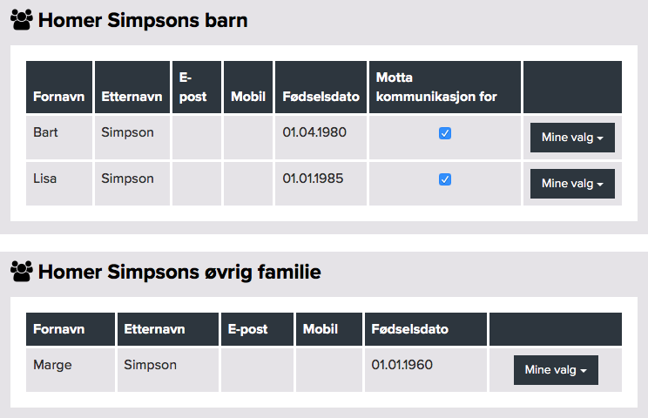

I dette tilfellet er Homer familiekontakt . Med seg i medlemskapet har han sine to barn og sin kone. Beskrivelse av relasjonene:
Barn: En person som har barn knyttet til sin profil kan:
- Administrere barnet på lik linje med sin egen profil
- Velge å ikke motta kommunikasjon på vegne av barnet
- Kan ikke legge til foresatt til sin profil.
Øvrig familie: En person A som har en øvrig familierelasjon til en annen person B medfører:
- A og B kan administrere hverandre
- A vil bli stående som ansvarlig og betaler dersom de deler familiemedlemskap

